LAPORAN HASIL OBSERVASI
PRAKTIK PEMBELAJARAN ICT DI TPQ PADA MATERI HUKUM NUN SUKUN DAN TANWIN MENGGUNAKAN MEDIA VIDEO NOTEBOOKLM DAN GAME EDUKATIF WORDWALL

Disusun untuk Memenuhi Tugas Mata Kuliah
“ICT Pembelajaran”



Dosen pengampu:
Dr. H. Syaifuddin, M.Pd.I

Disusun oleh:
Ahmad Zulfikar Sulthon Annashir (06040121084)
Nurul Denisha Firdianti (06020124077)
Sandi Yudha (06020124087)
Syach Dilla Bi Rizqi Yahya (06020124090)
Tasrid Syafa Muhammad (06020124093)
Ulfiya Inayatul Izzah (06020124094)
Wahibatul Masulah (06020124097)
Wahyu bakti setiawan (06020124098)

PRODI PENDIDIKAN AGAMA ISLAM
FAKULTAS TARBIYAH DAN ILMU KEGURUAN
UNIVERSITAS ISLAM NEGERI SUNAN AMPEL SURABAYA
2026

KATA PENGANTAR
Puji syukur kehadirat Allah SWT yang telah melimpahkan rahmat dan hidayah-Nya, sehingga penyusunan laporan hasil observasi praktik pembelajaran berbasis ICT ini dapat diselesaikan dengan baik. Shalawat serta salam semoga senantiasa tercurah kepada Nabi Muhammad SAW, yang menjadi teladan dalam setiap aspek kehidupan, termasuk dalam dunia pendidikan.
Laporan ini disusun sebagai bentuk pertanggungjawaban akademik atas kegiatan observasi dan praktik pembelajaran yang telah dilaksanakan di Taman Pendidikan Al-Qur'an (TPQ) dalam rangka memenuhi tugas mata kuliah ICT Pembelajaran. Melalui kegiatan ini, kami berupaya mengintegrasikan teknologi informasi dan komunikasi ke dalam proses pembelajaran materi tajwid khususnya hukum nun sukun dan tanwin dengan menggunakan model Cooperative Learning tipe Team Games Tournament (TGT). Media yang digunakan meliputi video pembelajaran dari Notebook LM dan game edukatif berbasis Wordwall, yang dirancang agar pembelajaran terasa lebih hidup dan bermakna bagi peserta didik.
Kegiatan observasi ini tidak akan berjalan dengan lancar tanpa dukungan dari berbagai pihak. Oleh karena itu, kami menyampaikan terima kasih yang sebesar-besarnya kepada dosen pengampu mata kuliah ICT Pembelajaran yang telah memberikan arahan, bimbingan, dan motivasi selama proses persiapan hingga pelaksanaan praktik. Terima kasih pula kepada pengurus TPQ beserta seluruh ustadz dan ustadzah yang telah memberikan izin, menyambut kami dengan tangan terbuka, dan turut membantu kelancaran kegiatan. Kepada seluruh peserta didik TPQ yang dengan penuh semangat mengikuti setiap sesi pembelajaran antusiasme kalian menjadi energi tersendiri bagi kami. Tak lupa, terima kasih kepada seluruh anggota kelompok yang telah bekerja sama dengan solid sejak tahap perencanaan hingga penyusunan laporan ini.
Kami menyadari bahwa laporan ini masih jauh dari sempurna. Namun, besar harapan kami agar laporan ini dapat memberikan manfaat, baik sebagai dokumentasi akademik maupun sebagai referensi bagi siapa saja yang ingin mengembangkan pembelajaran berbasis ICT di lingkungan TPQ atau lembaga pendidikan nonformal lainnya. Semoga setiap upaya yang telah kami lakukan menjadi amal yang bermanfaat.
Surabaya, 15 Mei 2026

Penyusun

DAFTAR ISI

KATA PENGANTAR 2
DAFTAR ISI 3
BAB I 4
PENDAHULUAN 4
A. Latar Belakang 4
B. Tujuan Observasi 5
C. Manfaat Observasi 6
BAB II 7
PEMBAHASAN 7
A. Tempat dan Waktu Observasi 7
B. Pelaksanaan Pembelajaran 7
1. Kegiatan Pendahuluan 7
2. Kegiatan Inti 8
3. Kegiatan Penutup 12
C. Hasil Observasi 13
D. Kendala dan Solusi 14
BAB III 17
PENUTUP 17
A. Kesimpulan 17
B. Saran 17
DAFTAR PUSTAKA 19
LAMPIRAN 20

BAB I

PENDAHULUAN

Latar Belakang
Perkembangan teknologi informasi dan komunikasi dalam beberapa dekade terakhir telah membawa perubahan yang cukup signifikan dalam berbagai sektor kehidupan, termasuk dunia pendidikan. Kehadiran ICT bukan lagi sekadar pelengkap, melainkan sudah menjadi bagian integral dari proses pembelajaran modern. Di era digital ini, pendidik dituntut untuk mampu merancang pembelajaran yang tidak hanya relevan secara konten, tetapi juga adaptif terhadap kebutuhan dan karakteristik peserta didik yang tumbuh bersama teknologi. Menurut Rusman (2021), integrasi teknologi dalam pembelajaran mampu meningkatkan keterlibatan peserta didik secara aktif, yang pada akhirnya berdampak pada peningkatan kualitas hasil belajar secara keseluruhan.
Dalam konteks Pendidikan Agama Islam, pembelajaran tajwid menjadi salah satu materi yang kerap dianggap sulit oleh peserta didik, terutama anak-anak usia sekolah dasar. Materi hukum nun sukun dan tanwin, misalnya, mengandung banyak istilah Arab yang perlu dihafal sekaligus dipahami penerapannya dalam membaca Al-Qur'an. Jika hanya disampaikan melalui metode ceramah dan pengulangan lisan semata, peserta didik cenderung cepat bosan dan kesulitan mempertahankan pemahaman jangka panjang. Kondisi ini semakin terasa di lingkungan TPQ, di mana waktu pembelajaran relatif terbatas dan latar belakang pemahaman peserta didik sangat beragam dari kelas 1 hingga kelas 6 SD/MI dengan kemampuan membaca Al-Qur'an yang berbeda-beda.
Atas dasar itulah, inovasi dalam metode dan media pembelajaran menjadi sebuah keniscayaan. Penggunaan media digital seperti video pembelajaran interaktif dan game edukatif berbasis web merupakan salah satu alternatif yang dapat menjembatani kesenjangan antara konten yang kompleks dengan kapasitas pemahaman peserta didik yang beragam. Dalam kegiatan praktik ini, kami memanfaatkan video pembelajaran yang dihasilkan dari platform Notebook LM sebagai media penyampaian materi. Video tersebut dirancang dengan narasi yang ringkas, jelas, dan disertai contoh bacaan langsung dari ayat-ayat Al-Qur'an, sehingga peserta didik dapat mendengar sekaligus menyimak penjelasan secara visual.
Selain video, kami juga mengintegrasikan game edukatif Wordwall sebagai instrumen penilaian berbasis permainan. Wordwall memungkinkan penyusunan soal-soal interaktif yang dapat dimainkan secara berkelompok, sehingga suasana kompetisi sehat dapat tercipta tanpa mengorbankan nilai kerja sama. Hal ini sejalan dengan prinsip model pembelajaran Cooperative Learning tipe Team Games Tournament (TGT), yang menekankan pentingnya interaksi positif antar peserta didik dalam suasana yang menyenangkan. Slavin (2015) menegaskan bahwa model TGT terbukti efektif dalam meningkatkan motivasi intrinsik peserta didik, khususnya ketika dikombinasikan dengan elemen permainan yang kompetitif namun kolaboratif.
Melalui kombinasi media ICT dan model pembelajaran TGT ini, kami berharap pembelajaran tajwid di TPQ dapat berlangsung secara lebih menarik, efektif, dan bermakna. Kegiatan observasi ini menjadi kesempatan berharga bagi kami untuk mengamati secara langsung bagaimana teori yang telah dipelajari di perkuliahan dapat diwujudkan dalam praktik nyata di lapangan, sekaligus mengevaluasi sejauh mana pendekatan berbasis ICT mampu menjawab tantangan pembelajaran di lembaga pendidikan nonformal seperti TPQ.

Tujuan Observasi
Kegiatan observasi ini dilaksanakan dengan beberapa tujuan yang saling berkaitan, yaitu:
- Mengetahui penerapan media ICT dalam pembelajaran tajwid. Tujuan ini berkaitan dengan upaya mengamati secara langsung bagaimana media digital dalam hal ini video dari Notebook LM dan game Wordwall dapat diintegrasikan ke dalam sesi pembelajaran materi hukum nun sukun dan tanwin di lingkungan TPQ.
- Mengetahui proses pelaksanaan model Cooperative Learning tipe TGT. Kami ingin mengamati bagaimana tahapan-tahapan dalam model TGT mulai dari penyampaian materi, pembagian kelompok, hingga pelaksanaan turnamen dapat diterapkan secara sistematis dengan peserta didik yang memiliki rentang usia dan kemampuan yang beragam.
- Mengetahui efektivitas penggunaan video pembelajaran dan game Wordwall. Tujuan ini berfokus pada evaluasi terhadap dua media. Yang pertama, yaitu apakah video Notebook LM mampu menyederhanakan konsep tajwid yang abstrak dan apakah Wordwall berhasil menciptakan pengalaman belajar yang menyenangkan sekaligus mengukur pemahaman peserta didik.
- Mengetahui tingkat antusias dan pemahaman peserta didik. Selain aspek teknis media dan model pembelajaran, kami juga bertujuan mengobservasi respons afektif peserta didik seberapa besar keterlibatan emosional mereka selama pembelajaran berlangsung, serta sejauh mana pemahaman mereka terhadap materi yang disampaikan.

Manfaat Observasi
Kegiatan observasi ini diharapkan memberikan manfaat yang nyata bagi berbagai pihak yang terlibat. Bagi kami selaku mahasiswa, observasi ini menjadi pengalaman belajar yang tidak ternilai sebuah jembatan antara pemahaman teoretis yang diperoleh di bangku perkuliahan dengan realitas praktis di lapangan. Kami belajar bagaimana merancang, melaksanakan, dan mengevaluasi pembelajaran berbasis ICT dalam kondisi yang sesungguhnya, termasuk menghadapi berbagai keterbatasan yang tidak terprediksi sebelumnya.
Bagi peserta didik TPQ, kegiatan ini memberikan pengalaman belajar yang berbeda dari biasanya. Mereka tidak hanya menerima materi secara pasif, tetapi juga terlibat aktif dalam proses pembelajaran melalui media visual dan permainan yang menyenangkan. Hal ini diharapkan dapat membantu mereka memahami materi tajwid dengan cara yang lebih mudah diingat dan lebih bermakna.
Bagi pengajar dan pengelola TPQ, hasil observasi ini dapat menjadi masukan yang berharga mengenai potensi penerapan media digital dalam kegiatan belajar mengajar sehari-hari. Meski TPQ memiliki keterbatasan sarana, kegiatan ini membuktikan bahwa pemanfaatan ICT tetap dapat dilakukan secara kreatif dengan sumber daya yang ada.
Secara lebih luas, laporan ini juga diharapkan berkontribusi meski dalam skala kecil terhadap pengembangan wacana pembelajaran berbasis ICT di lembaga pendidikan nonformal berbasis keagamaan. Dokumentasi pengalaman praktis semacam ini dapat menjadi referensi bagi peneliti maupun praktisi yang ingin mengembangkan model serupa di konteks yang berbeda.

BAB II

PEMBAHASAN

Tempat dan Waktu Observasi
Tempat | Taman Pendidikan Al-Qur'an (TPQ) mustajidil makmur
Hari/Tanggal | Senin/11 Mei 2026
Waktu | 16.30-17.00
Materi | Tajwid Hukum Nun Sukun dan Tanwin
Model Pembelajaran | Cooperative Learning Tipe Team Games Tournament (TGT)
Media Pembelajaran | Video Notebook LM, Game Edukatif Wordwall
Jumlah Peserta Didik | ±35 siswa (Kelas 1-6 SD/MI)

Kegiatan observasi dan praktik pembelajaran dilaksanakan di TPQ Mustajidil Makmur yang berada di lingkungan masyarakat Rungkut, Surabaya. Kegiatan berlangsung di ruang belajar sederhana yang sehari-hari digunakan peserta didik untuk mengaji. Walaupun fasilitas pembelajaran yang tersedia masih terbatas, suasana belajar tetap berjalan dengan baik karena peserta didik terlihat antusias dan aktif selama kegiatan berlangsung.
Peserta didik yang mengikuti pembelajaran terdiri dari anak-anak kelas 1 hingga kelas 6 SD/MI dengan kemampuan yang beragam. Peserta didik kelas atas umumnya sudah memiliki pemahaman dasar mengenai bacaan Al-Qur’an dan tajwid, sedangkan peserta didik kelas bawah masih berada pada tahap mengenal huruf hijaiyah. Dalam kesehariannya, mereka terbiasa belajar menggunakan metode mengaji yang umum diterapkan di TPQ, seperti membaca bersama, sorogan, dan hafalan. Perbedaan tingkat kemampuan tersebut menjadi perhatian dalam menyesuaikan metode dan media pembelajaran agar seluruh peserta didik tetap dapat mengikuti kegiatan dengan nyaman.
Dalam pelaksanaan pembelajaran, peserta didik tidak membawa gadget pribadi. Oleh karena itu, penggunaan media berbasis ICT dilakukan dengan memanfaatkan laptop milik mahasiswa yang dihubungkan dengan proyektor sederhana. Meskipun sarana yang digunakan terbatas, media pembelajaran tetap dapat membantu menciptakan suasana belajar yang lebih menarik dan interaktif bagi peserta didik.

Pelaksanaan Pembelajaran

Kegiatan Pendahuluan
Kegiatan pembelajaran dimulai sebagaimana kegiatan mengaji di TPQ pada umumnya. Ustadzah pengampu terlebih dahulu membuka kegiatan dan membantu mengondisikan peserta didik agar siap belajar. Setelah suasana cukup tenang, seluruh peserta didik bersama-sama membaca doa sebelum belajar, beberapa surat pendek, serta sholawat yang memang sudah menjadi rutinitas di TPQ Mustajidil Makmur. Suasana kelas sejak awal terasa hangat dan penuh semangat meskipun proses pembelajaran berlangsung di ruang yang sederhana.
Setelah rangkaian pembukaan selesai, kami berdiri di depan kelas untuk memulai interaksi dengan peserta didik. Kegiatan diawali dengan mengucapkan salam dan menanyakan kabar mereka. Respons peserta didik terlihat cukup antusias dan beberapa anak langsung memperhatikan dengan rasa penasaran, terutama ketika melihat laptop dan media presentasi yang akan digunakan. Kami kemudian memperkenalkan diri dengan gaya yang santai dan ceria agar peserta didik merasa lebih nyaman dan tidak tegang selama pembelajaran berlangsung.
Selanjutnya, kami memberikan apersepsi dengan mengajukan beberapa pertanyaan ringan yang berkaitan dengan materi tajwid, seperti “Apakah ada yang tahu hukum nun mati dan tanwin?” serta pertanyaan sederhana lainnya tentang bacaan Al-Qur’an. Pertanyaan tersebut digunakan untuk mengetahui pemahaman awal peserta didik sekaligus membangun suasana belajar yang lebih aktif. Peserta didik kelas atas tampak lebih berani menjawab, sedangkan peserta didik kelas bawah cenderung memperhatikan dan mengikuti respons teman-temannya. Setelah suasana belajar mulai kondusif dan perhatian peserta didik terarah pada pembelajaran, kami mulai menampilkan media pembelajaran berbasis ICT yang telah disiapkan untuk membantu penyampaian materi agar lebih menarik dan mudah dipahami.

Kegiatan Inti
- Penyampaian Materi Menggunakan Media ICT
Memasuki sesi inti pembelajaran, kami mulai menampilkan media ICT yang telah disiapkan, yaitu video pembelajaran mengenai hukum tajwid nun sukun dan tanwin. Video tersebut ditayangkan menggunakan laptop yang dihubungkan dengan proyektor sederhana di depan kelas. Materi dalam video disusun secara bertahap, dimulai dari pengertian nun sukun dan tanwin, kemudian dilanjutkan dengan penjelasan beberapa hukum bacaannya seperti izhar, idgham, iqlab, dan ikhfa. Setiap bagian dilengkapi contoh bacaan Al-Qur’an sederhana dengan tampilan teks dan warna yang membantu peserta didik lebih mudah mengenali letak hukum bacaan pada ayat.
Saat video mulai diputar, peserta didik terlihat cukup antusias karena sebagian dari mereka belum terbiasa belajar menggunakan media visual seperti itu di lingkungan TPQ. Beberapa anak sempat saling berbisik dan menunjukkan rasa penasaran terhadap tampilan video maupun suara narator yang terdengar berbeda dari pembelajaran biasanya. Namun setelah beberapa menit, perhatian peserta didik mulai terfokus pada layar dan mereka terlihat lebih serius mengikuti penjelasan yang ditampilkan.
Di sela-sela pemutaran video, kami beberapa kali menghentikan tayangan untuk memberikan penjelasan tambahan dengan bahasa yang lebih sederhana dan mudah dipahami peserta didik. Hal ini dilakukan agar mereka tidak hanya melihat video, tetapi juga benar-benar memahami isi materi yang disampaikan. Kami sengaja menyampaikan materi secara bertahap per poin agar peserta didik tidak merasa terbebani dengan terlalu banyak informasi dalam satu waktu. Dengan materi yang tidak terlalu banyak namun dijelaskan secara jelas dan perlahan, peserta didik terlihat lebih mudah memahami perbedaan masing-masing hukum bacaan.
Pada beberapa bagian tertentu, peserta didik juga diajak untuk mencoba melafalkan contoh bacaan secara bersama-sama. Anak-anak kelas atas tampak lebih percaya diri mengikuti pelafalan, sedangkan peserta didik kelas bawah lebih banyak menirukan secara perlahan sambil memperhatikan teks di layar. Interaksi tersebut membuat proses pembelajaran tidak berjalan satu arah, melainkan tetap aktif dan melibatkan peserta didik selama penyampaian materi berlangsung.
- Tes Pemahaman Peserta Didik
Setelah seluruh materi selesai ditayangkan dan dijelaskan, kami mengadakan sesi tanya jawab singkat untuk melihat sejauh mana pemahaman peserta didik terhadap materi yang telah dipelajari. Pertanyaan diberikan secara bergantian kepada beberapa peserta didik yang dipilih secara acak, seperti “Kalau ada nun mati bertemu huruf ba’ dibaca apa?” atau “Apa perbedaan izhar dan idgham?” Pertanyaan yang diberikan disesuaikan dengan tingkat kemampuan peserta didik. Peserta didik kelas bawah diberikan pertanyaan yang lebih sederhana dan konkret, sedangkan peserta didik kelas atas mulai diajak berpikir lebih mendalam mengenai perbedaan hukum bacaan.
Selain tanya jawab lisan, kami juga meminta beberapa perwakilan peserta didik untuk maju ke depan kelas dan menyebutkan huruf-huruf ikhfa yang telah dipelajari. Kegiatan ini membuat suasana kelas menjadi lebih hidup karena peserta didik terlihat antusias ketika teman-temannya maju ke depan. Setelah peserta didik selesai menjawab, kami mengajak seluruh kelas memberikan applause sebagai bentuk apresiasi dan dukungan agar mereka lebih percaya diri dan semangat dalam belajar. Meskipun jawaban yang diberikan belum selalu tepat, peserta didik tetap berani mencoba menjawab dan mengikuti arahan dengan baik.
Respons peserta didik selama sesi ini cukup beragam. Ada yang menjawab dengan penuh percaya diri meskipun masih keliru, ada yang berbicara pelan sambil berpikir, dan ada pula yang tersenyum malu sebelum akhirnya dibantu menjawab bersama-sama. Suasana pembelajaran terasa santai namun tetap terarah, sehingga peserta didik tidak merasa tertekan seperti sedang mengikuti ujian.
Melalui sesi tanya jawab dan praktik singkat tersebut, kami juga berusaha memastikan sejauh mana kesiapan peserta didik sebelum memasuki kegiatan berikutnya, yaitu permainan berbasis TGT (Teams Games Tournament) menggunakan media Wordwall. Tahap ini penting dilakukan agar peserta didik benar-benar memahami dasar materi terlebih dahulu sehingga permainan yang dilakukan nantinya tidak hanya menjadi hiburan, tetapi juga tetap mendukung proses belajar mereka.
- Pelaksanaan Game Edukatif Wordwall
Bagian permainan menjadi salah satu sesi yang paling dinantikan oleh peserta didik. Sebelum permainan dimulai, kami terlebih dahulu membagi peserta didik menjadi dua kelompok besar, yaitu kelompok laki-laki dan kelompok perempuan. Masing-masing kelompok terdiri dari peserta didik dengan tingkatan kelas yang beragam agar mereka dapat saling membantu dan bekerja sama selama permainan berlangsung. Pembagian kelompok dilakukan dengan suasana santai dan menyenangkan sehingga peserta didik terlihat semakin antusias mengikuti kegiatan.
Game yang digunakan adalah Wordwall dengan materi seputar hukum nun sukun dan tanwin. Soal yang ditampilkan terdiri dari beberapa bentuk sederhana, seperti memilih jawaban yang benar dan mengenali jenis hukum bacaan pada potongan ayat. Karena peserta didik tidak membawa gadget pribadi, permainan dilakukan menggunakan satu laptop yang ditampilkan melalui proyektor. Perwakilan dari masing-masing kelompok maju secara bergantian untuk menjawab soal yang muncul di layar, sementara anggota kelompok lainnya membantu dengan berdiskusi pelan dan memberikan dukungan.
Permainan dilaksanakan dengan sistem menjawab soal satu per satu dalam batas waktu tertentu. Setiap jawaban yang benar akan mendapatkan satu poin untuk kelompoknya. Adanya batas waktu membuat suasana permainan terasa lebih menegangkan namun tetap menyenangkan. Peserta didik terlihat sangat bersemangat ketika teman satu kelompoknya maju menjawab soal. Beberapa anak bahkan spontan memberi semangat dan ikut mengingatkan jawaban dengan suara pelan agar tidak terdengar kelompok lawan.
Selama permainan berlangsung, peserta didik dari tingkatan kelas yang lebih tinggi tampak membantu mengarahkan teman-temannya yang masih berada pada tingkat dasar, sedangkan peserta didik yang lebih kecil juga tetap aktif mencoba menjawab sesuai pemahaman mereka. Suasana kelas yang biasanya tenang berubah menjadi lebih hidup dengan adanya tawa, sorakan kecil, dan diskusi singkat antaranggota kelompok. Kondisi tersebut menunjukkan adanya keterlibatan aktif peserta didik yang menjadi salah satu indikator keberhasilan penerapan media pembelajaran berbasis permainan digital. Meskipun demikian, kegiatan tetap berjalan kondusif dan peserta didik terlihat terlibat aktif dalam memahami materi tajwid melalui permainan tersebut.
Menariknya, hingga akhir permainan kedua kelompok sama-sama mampu menjawab banyak soal dengan benar sehingga perolehan poin berakhir seri. Hasil tersebut justru membuat suasana kelas semakin meriah karena kedua kelompok merasa sama-sama berhasil dan bersemangat mengikuti pembelajaran hingga selesai.
- Pemberian Reward
Di akhir sesi permainan, kami bersama-sama menghitung total poin yang diperoleh masing-masing kelompok. Hasilnya, kedua kelompok memperoleh jumlah poin yang sama sehingga permainan berakhir seri. Mendengar hasil tersebut, peserta didik terlihat senang karena merasa kelompoknya sama-sama berhasil mengikuti permainan dengan baik. Suasana kelas pun tetap penuh semangat dan kebersamaan tanpa adanya rasa kecewa dari salah satu kelompok.
Karena kedua kelompok menunjukkan antusiasme dan semangat belajar yang sama besar selama kegiatan berlangsung, kami memutuskan untuk memberikan reward kepada seluruh peserta didik. Reward yang diberikan berupa snack ringan disertai kata-kata penyemangat dan apresiasi terhadap semangat mereka dalam belajar tajwid pada hari itu. Meskipun sederhana, peserta didik terlihat sangat antusias dan senang saat menerima reward tersebut.
Pemberian reward ini tidak hanya bertujuan sebagai bentuk hadiah, tetapi juga sebagai upaya untuk meningkatkan motivasi belajar peserta didik agar tetap semangat mengikuti pembelajaran. Dengan adanya apresiasi sederhana tersebut, peserta didik tampak merasa lebih dihargai dan percaya diri selama proses belajar berlangsung. Hal ini sejalan dengan teori motivasi intrinsik yang dikemukakan oleh Edward L. Deci dan Richard M. Ryan yang menjelaskan bahwa penghargaan, dukungan, dan pengakuan positif dapat meningkatkan keterlibatan serta motivasi belajar peserta didik.

Kegiatan Penutup
Menjelang akhir sesi pembelajaran, suasana kelas mulai kami kondisikan kembali agar lebih tenang dan fokus. Untuk menghindari suasana yang terlalu ramai setelah kegiatan permainan, kami mengajak peserta didik melakukan refleksi singkat mengenai pembelajaran yang telah berlangsung. Kami meminta satu perwakilan dari kelompok laki-laki dan satu perwakilan dari kelompok perempuan untuk menyampaikan kesan mereka selama mengikuti kegiatan belajar hari itu. Tanpa perlu ditunjuk terlalu lama, beberapa peserta didik terlihat antusias ingin maju ke depan kelas.
Perwakilan peserta didik yang maju menyampaikan bahwa pembelajaran hari itu terasa menyenangkan dan membahagiakan karena mereka dapat belajar tajwid dengan cara yang berbeda melalui media pembelajaran yang ditampilkan. Mereka juga mengaku lebih semangat karena pembelajaran diselingi permainan dan kegiatan kelompok yang membuat suasana belajar tidak membosankan. Setelah peserta didik selesai menyampaikan refleksi, seluruh kelas memberikan tepuk tangan sebagai bentuk apresiasi atas keberanian mereka berbicara di depan teman-temannya.
Setelah sesi refleksi selesai, kami menyimpulkan kembali materi tentang hukum nun sukun dan tanwin secara singkat dan sederhana. Pada tahap ini, kami juga memastikan kembali pemahaman peserta didik dengan mengulang beberapa poin penting dan menanyakan kembali hukum-hukum bacaan yang telah dipelajari. Hal tersebut dilakukan agar peserta didik benar-benar memahami inti materi sebelum pembelajaran diakhiri.
Sebagai penutup, seluruh peserta didik bersama-sama membaca doa sebelum pulang sesuai kebiasaan di TPQ Mustajidil Makmur. Setelah itu, kami menyampaikan permohonan maaf apabila selama kegiatan terdapat kesalahan dalam penyampaian maupun interaksi selama pembelajaran berlangsung. Kegiatan kemudian ditutup dengan salam yang dijawab secara kompak dan penuh semangat oleh seluruh peserta didik.

Hasil Observasi
Berdasarkan hasil observasi selama kegiatan pembelajaran di TPQ Mustajidil Makmur, penggunaan media pembelajaran berbasis ICT menunjukkan respons yang positif dari peserta didik. Sejak awal pembelajaran berlangsung, peserta didik terlihat antusias dan tertarik ketika media video mulai ditampilkan menggunakan laptop dan proyektor sederhana. Perhatian peserta didik yang sebelumnya mudah teralihkan menjadi lebih terfokus pada materi pembelajaran yang disampaikan melalui tampilan visual dan audio.
Video pembelajaran mengenai hukum nun sukun dan tanwin membantu peserta didik memahami materi secara lebih jelas karena penyampaiannya dilakukan secara bertahap disertai contoh bacaan dan tampilan teks berwarna. Peserta didik terlihat lebih mudah mengenali perbedaan hukum bacaan seperti izhar, idgham, iqlab, dan ikhfa ketika materi ditampilkan secara visual. Selain itu, penjelasan tambahan yang diberikan di sela-sela pemutaran video membantu peserta didik memahami materi dengan lebih baik, terutama bagi peserta didik yang masih berada pada tahap dasar dalam membaca Al-Qur’an.
Pada sesi tanya jawab dan tes pemahaman, sebagian besar peserta didik menunjukkan keberanian untuk mencoba menjawab pertanyaan yang diberikan. Meskipun beberapa jawaban masih kurang tepat, peserta didik tetap aktif berpartisipasi dan mengikuti arahan selama kegiatan berlangsung. Kegiatan meminta perwakilan peserta didik maju ke depan kelas untuk menyebutkan huruf ikhfa juga membuat suasana belajar menjadi lebih interaktif. Pemberian applause setelah peserta didik menjawab terlihat mampu meningkatkan rasa percaya diri dan semangat belajar mereka.
Pelaksanaan game edukatif Wordwall berbasis model TGT (Teams Games Tournament) menjadi bagian yang paling menarik perhatian peserta didik. Selama permainan berlangsung, peserta didik tampak aktif berdiskusi dengan kelompoknya, saling membantu, dan memberikan dukungan kepada teman yang maju menjawab soal. Sistem permainan yang menggunakan poin dan batas waktu menjawab membuat peserta didik lebih fokus dan bersemangat mengikuti pembelajaran. Suasana kelas yang awalnya tenang berubah menjadi lebih hidup, namun tetap kondusif dan terarah pada kegiatan belajar.
Hasil observasi juga menunjukkan adanya kerja sama yang baik antaranggota kelompok. Peserta didik dengan kemampuan yang lebih baik terlihat membantu teman-temannya yang masih mengalami kesulitan memahami materi. Hal ini membuat seluruh peserta didik tetap terlibat dalam permainan dan pembelajaran tanpa merasa tertinggal. Menariknya, kedua kelompok memperoleh jumlah poin yang sama sehingga permainan berakhir seri. Kondisi tersebut menunjukkan bahwa seluruh peserta didik memiliki antusiasme dan partisipasi yang sama baiknya selama kegiatan berlangsung.
Selain itu, pemberian reward berupa snack ringan dan kata-kata penyemangat memberikan dampak positif terhadap suasana belajar peserta didik. Mereka terlihat senang, lebih percaya diri, dan merasa dihargai atas usaha yang telah dilakukan selama pembelajaran. Hasil observasi ini juga selaras dengan pendapat Miftahul Huda yang menyatakan bahwa pembelajaran berbasis permainan dan kerja kelompok mampu meningkatkan keterlibatan aktif, kerja sama, serta motivasi belajar peserta didik dalam proses pembelajaran.
Pada sesi refleksi di akhir kegiatan, beberapa peserta didik juga menyampaikan bahwa pembelajaran terasa lebih menyenangkan karena menggunakan media video dan permainan yang membuat mereka lebih mudah memahami materi tajwid. Secara umum, hasil observasi menunjukkan bahwa penggunaan media ICT dalam pembelajaran tajwid mampu meningkatkan perhatian, keaktifan, serta semangat belajar peserta didik selama proses pembelajaran berlangsung.

Kendala dan Solusi
Selama pelaksanaan pembelajaran di TPQ Mustajidil Makmur, kegiatan secara umum berjalan dengan baik dan lancar. Namun demikian, terdapat beberapa kendala yang muncul selama proses pembelajaran berlangsung, terutama berkaitan dengan kondisi peserta didik, sarana pembelajaran, serta pengelolaan kelas saat kegiatan berlangsung.
Kendala pertama berasal dari perbedaan tingkat kemampuan peserta didik yang cukup beragam. Peserta didik berasal dari tingkatan kelas yang berbeda, mulai dari kelas 1 hingga kelas 6 SD/MI, sehingga pemahaman mereka terhadap materi tajwid juga tidak sama. Beberapa peserta didik sudah mampu memahami dasar-dasar hukum bacaan, sedangkan peserta didik lainnya masih berada pada tahap mengenal huruf hijaiyah dan membaca dasar Al-Qur’an. Kondisi ini membuat penyampaian materi harus disesuaikan secara langsung selama pembelajaran berlangsung agar seluruh peserta didik tetap dapat mengikuti kegiatan dengan baik.
Untuk mengatasi kendala tersebut, materi disampaikan secara bertahap menggunakan bahasa yang lebih sederhana dan mudah dipahami. Selain itu, pemateri juga memberikan contoh-contoh yang dekat dengan peserta didik agar mereka lebih mudah memahami penjelasan yang diberikan. Pada beberapa bagian materi, peserta didik juga diajak menirukan pelafalan secara bersama-sama sehingga mereka dapat belajar melalui praktik langsung, bukan hanya mendengarkan penjelasan.
Kendala kedua berkaitan dengan keterbatasan sarana pembelajaran. Seluruh peserta didik tidak membawa gadget pribadi sehingga penggunaan media ICT hanya mengandalkan satu laptop dan proyektor sederhana. Kondisi tersebut membuat pelaksanaan game Wordwall tidak dapat dilakukan secara bersamaan oleh seluruh kelompok dan harus dilakukan secara bergantian. Akibatnya, waktu pelaksanaan kegiatan menjadi lebih panjang dibandingkan dengan perencanaan awal.
Solusi yang diterapkan adalah membuat sistem permainan secara bergiliran dengan batas waktu tertentu untuk setiap kelompok. Sementara menunggu giliran bermain, kelompok lain tetap diarahkan untuk berdiskusi mengenai jawaban yang muncul pada layar sehingga seluruh peserta didik tetap terlibat aktif selama kegiatan berlangsung. Cara ini cukup membantu menjaga perhatian peserta didik agar tetap fokus pada pembelajaran.
Kendala berikutnya muncul pada saat pelaksanaan game edukatif berlangsung. Suasana kelas sempat menjadi cukup ramai karena peserta didik terlihat sangat antusias ketika permainan dimulai. Beberapa peserta didik spontan berbicara keras, memberikan jawaban secara bersamaan, dan ingin maju lebih dulu ketika kelompoknya mendapat giliran bermain. Kondisi tersebut sempat membuat pengelolaan kelas menjadi lebih menantang.
Untuk mengatasi hal tersebut, dibuat kesepakatan sederhana sebelum permainan dimulai, seperti aturan bergantian menjawab dan menjaga ketertiban selama kegiatan berlangsung. Selain itu, pemateri juga memberikan apresiasi berupa poin tambahan dan pujian kepada kelompok yang mampu menjaga ketertiban dengan baik. Pendekatan tersebut terbukti cukup efektif karena peserta didik menjadi lebih mudah diarahkan tanpa harus menggunakan teguran yang terlalu keras atau bersifat otoriter.
Selain itu, kendala waktu juga menjadi salah satu hal yang dirasakan selama pelaksanaan pembelajaran. Antusiasme peserta didik yang cukup tinggi membuat beberapa sesi, terutama pada bagian permainan dan tanya jawab, berlangsung lebih lama dari waktu yang telah direncanakan. Meskipun demikian, kondisi tersebut tidak mengganggu pemahaman peserta didik terhadap materi karena seluruh kegiatan tetap berjalan sesuai tujuan pembelajaran. Untuk menyiasati keterbatasan waktu, pemateri berusaha mengatur durasi setiap kegiatan dengan lebih terarah dan memfokuskan pembelajaran pada poin-poin inti materi agar seluruh rangkaian kegiatan tetap dapat terlaksana dengan baik.
Secara keseluruhan, kendala-kendala yang muncul selama pembelajaran dapat diatasi dengan penyesuaian metode, pengelolaan kelas yang fleksibel, serta komunikasi yang baik dengan peserta didik. Kendala tersebut justru menjadi pengalaman penting dalam menyesuaikan pembelajaran berbasis ICT dengan kondisi nyata peserta didik di lingkungan TPQ.

BAB III

PENUTUP

Kesimpulan
Berdasarkan hasil observasi dan praktik pembelajaran yang telah dilaksanakan di TPQ Mustajidil Makmur, dapat disimpulkan bahwa penggunaan media ICT berupa video pembelajaran dari Notebook LM dan game edukatif Wordwall berbasis Teams Games Tournament (TGT) memberikan dampak positif terhadap proses pembelajaran tajwid, khususnya pada materi hukum nun sukun dan tanwin. Penggunaan media pembelajaran berbasis visual dan interaktif mampu menarik perhatian peserta didik serta menciptakan suasana belajar yang lebih aktif, menyenangkan, dan tidak monoton dibandingkan pembelajaran konvensional yang biasa diterapkan di TPQ.
Video pembelajaran dari Notebook LM membantu peserta didik memahami materi secara lebih terstruktur melalui penjelasan bertahap, tampilan visual, serta contoh bacaan yang jelas. Penyampaian materi yang dipadukan dengan penjelasan langsung dari pemateri juga membantu peserta didik lebih mudah memahami perbedaan setiap hukum bacaan. Sementara itu, penggunaan game edukatif Wordwall berbasis turnamen membuat peserta didik lebih antusias dan terlibat aktif selama pembelajaran berlangsung. Melalui kegiatan permainan kelompok, peserta didik tidak hanya belajar memahami materi, tetapi juga belajar bekerja sama, berdiskusi, dan saling membantu antaranggota kelompok.
Penerapan model pembelajaran TGT dalam kegiatan ini juga menunjukkan bahwa pembelajaran berbasis permainan dapat diterapkan dengan baik pada peserta didik dengan tingkat kemampuan yang beragam. Peserta didik yang memiliki pemahaman lebih baik terlihat membantu teman-temannya yang masih mengalami kesulitan, sehingga tercipta interaksi belajar yang lebih aktif dan kolaboratif. Selain meningkatkan pemahaman materi, kegiatan pembelajaran ini juga mampu meningkatkan rasa percaya diri, motivasi belajar, dan partisipasi peserta didik selama proses pembelajaran berlangsung.
Secara keseluruhan, integrasi media ICT melalui video pembelajaran Notebook LM dan game Wordwall berbasis turnamen terbukti mampu menciptakan pengalaman belajar tajwid yang lebih menarik, interaktif, dan bermakna bagi peserta didik TPQ.

B. Saran
Berdasarkan pengalaman dan temuan selama kegiatan observasi, kami menyampaikan beberapa saran yang diharapkan dapat menjadi masukan konstruktif. Pertama, bagi pengelola TPQ, ada baiknya secara bertahap mempertimbangkan pengadaan perangkat multimedia sederhana setidaknya sebuah layar proyektor agar pemanfaatan media digital dapat dilakukan lebih fleksibel dan tidak bergantung sepenuhnya pada perangkat tamu.
Kedua, bagi para ustadz dan ustadzah, pelatihan dasar penggunaan platform seperti Wordwall dapat menjadi investasi yang sangat berharga, mengingat platform ini mudah digunakan dan tidak memerlukan koneksi internet yang kencang untuk dioperasikan. Ketiga, bagi mahasiswa atau pihak yang akan melaksanakan kegiatan serupa di masa mendatang, penting untuk menyiapkan rencana cadangan menghadapi keterbatasan teknis di lapangan, termasuk mekanisme giliran yang efisien jika perangkat terbatas.
Terakhir, pengembangan konten video pembelajaran tajwid yang lebih variatif mencakup semua hukum bacaan dengan pendekatan visual yang kaya akan sangat membantu jika dikembangkan secara berkelanjutan sebagai sumber belajar digital untuk komunitas TPQ. Dengan demikian, manfaat penggunaan ICT dalam pembelajaran keagamaan dapat dirasakan secara lebih luas dan berkelanjutan.

DAFTAR PUSTAKA
Deci, Edward L., and Richard M. Ryan. “Intrinsic and Extrinsic Motivations: Classic Definitions and New Directions.” Contemporary Educational Psychology 25, no. 1 (2000): 54–67. https://doi.org/10.1006/ceps.1999.1020.
Huda, Miftahul. Model-Model Pengajaran dan Pembelajaran: Isu-Isu Metodis dan Paradigmatis. Yogyakarta: Pustaka Pelajar, 2022.
Nkomo, Larian M., Ben K. Daniel, and Russell J. Butson. “Synthesis of Student Engagement with Digital Technologies: A Systematic Review of the Literature.” International Journal of Educational Technology in Higher Education 18, no. 1 (2021): 1–26. https://doi.org/10.1186/s41239-021-00270-1.
Rusman. Belajar dan Pembelajaran Berbasis Komputer: Mengembangkan Profesionalisme Guru Abad 21. Edisi ke-3. Bandung: Alfabeta, 2021.
Safitri, Desy, Suci Awalia, Tunjungsari Sekaringtyas, Sri Nuraini, Ika Lestari, Yustia Suntari, Arita Marini, Rossi Iskandar, and Ajat Sudrajat. “Improvement of Student Learning Motivation through Word-Wall-Based Digital Game Media.” International Journal of Interactive Mobile Technologies 16, no. 6 (2022): 188–205.
Slavin, Robert E. Cooperative Learning: Theory, Research, and Practice. 2nd ed. Boston: Allyn & Bacon, 2015.
Susilowati, Retno, Zaimatus Sa’diyah, Islahuddin, and Irma Noviana. “The Implementation of Wordwall as a Learning Medium to Enhance Arabic Learning Motivation Among Fourth Grade Students at MI Darus Sa’adah.” JTP - Jurnal Teknologi Pendidikan 27, no. 2 (2025): 684–693.

LAMPIRAN
Lampiran 1. Dokumentasi Kegiatan
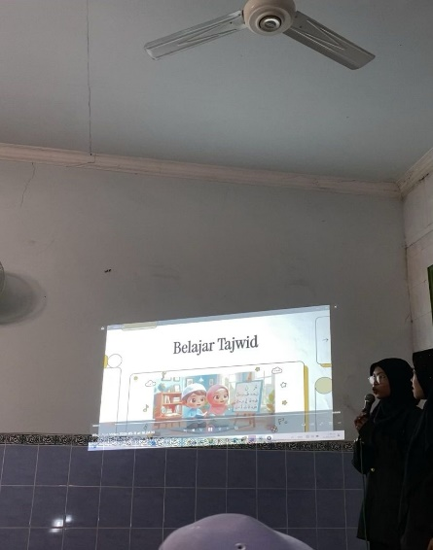
Gambar 1. Penampilan Media
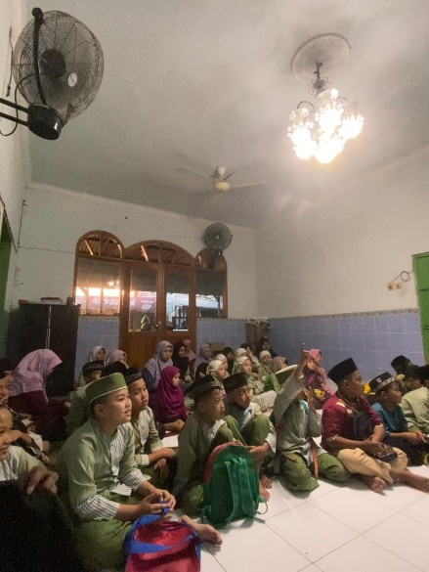
Gambar 2. Suasana Peserta Didik
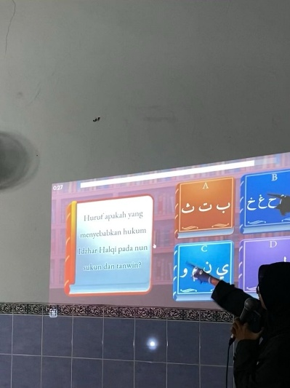
Gambar 3. Proses Penampilan Media Wordwall
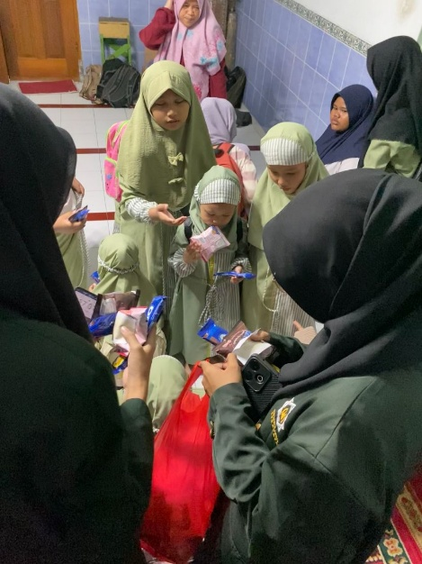
Gambar 4. Pemberian reward
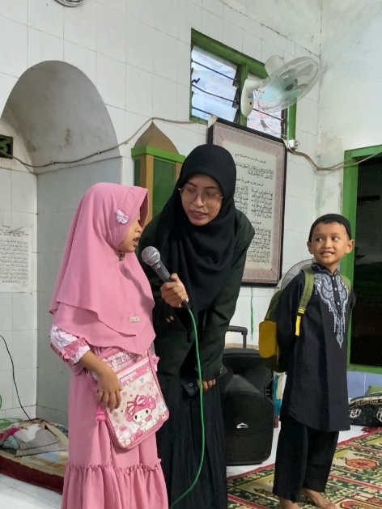
Gambar 5. Pelaksanaan refleksi

Lampiran 2. Screenshot Video Notebook LM
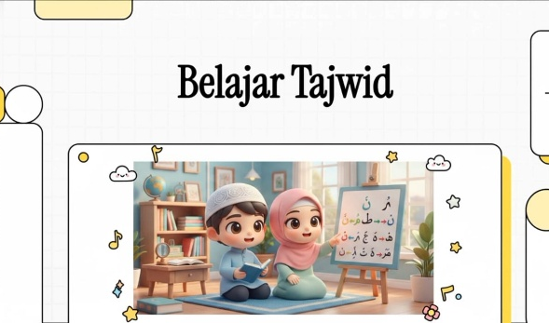
Gambar 6. Media Video Nodebook LM

Lampiran 3. Screenshot Wordwall
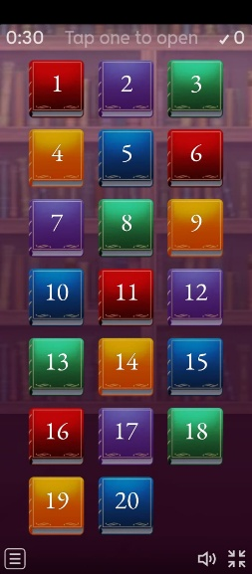
Gambar 7. Media Wordwall

Lampiran 4. Daftar Hadir Peserta Didik
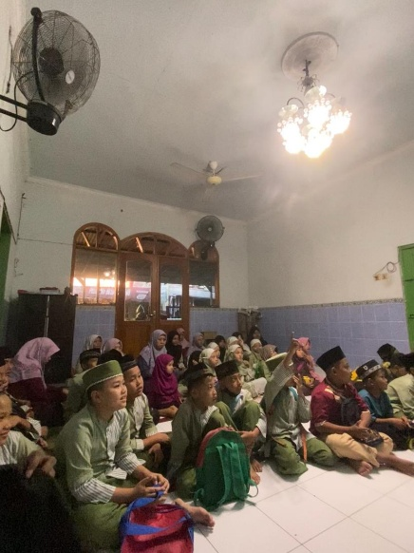.
Gambar 8. Dokumentasi Kehadiran

Larian M. Nkomo, Ben K. Daniel, and Russell J. Butson, “Synthesis of Student Engagement with Digital Technologies: A Systematic Review of the Literature,” International Journal of Educational Technology in Higher Education 18, no. 1 (2021): 1–26, https://doi.org/10.1186/s41239-021-00270-1.
Rusman, Belajar dan Pembelajaran Berbasis Komputer: Mengembangkan Profesionalisme Guru Abad 21, edisi ke-3 (Bandung: Alfabeta, 2021).
Retno Susilowati et al., “The Implementation of Wordwall as a Learning Medium to Enhance Arabic Learning Motivation Among Fourth Grade Students at MI Darus Sa’adah,” JTP - Jurnal Teknologi Pendidikan 27, no. 2 (2025): 684–693.
Robert E. Slavin, Cooperative Learning: Theory, Research, and Practice, 2nd ed. (Boston: Allyn & Bacon, 2015).
Desy Safitri et al., “Improvement of Student Learning Motivation through Word-Wall-Based Digital Game Media,” International Journal of Interactive Mobile Technologies 16, no. 6 (2022): 188–205.
Edward L. Deci dan Richard M. Ryan, “Intrinsic and Extrinsic Motivations: Classic Definitions and New Directions,” Contemporary Educational Psychology 25, no. 1 (2000
Miftahul Huda, Model-Model Pengajaran dan Pembelajaran: Isu-Isu Metodis dan Paradigmatis (Yogyakarta: Pustaka Pelajar, 2022)

